BIOLOGIJA 8A 31.3.2020.(blok sat ) –ROK ZA DOSTAVU ZADAĆE 7.4.2020. DO 17 SATI u WORDU

1sat OSJETILO SLUHA I RAVNOTEŽE –građa uha- Pročitaj udžbenik strana 79.80.

2sat MANE I BOLESTI SLUHA-stana u udžbeniku 84.

PLAN PLOČE :

Osjetilo sluha-pogledajte i ovo

https://www.youtube.com/watch?v=v9g1FAzxOvs

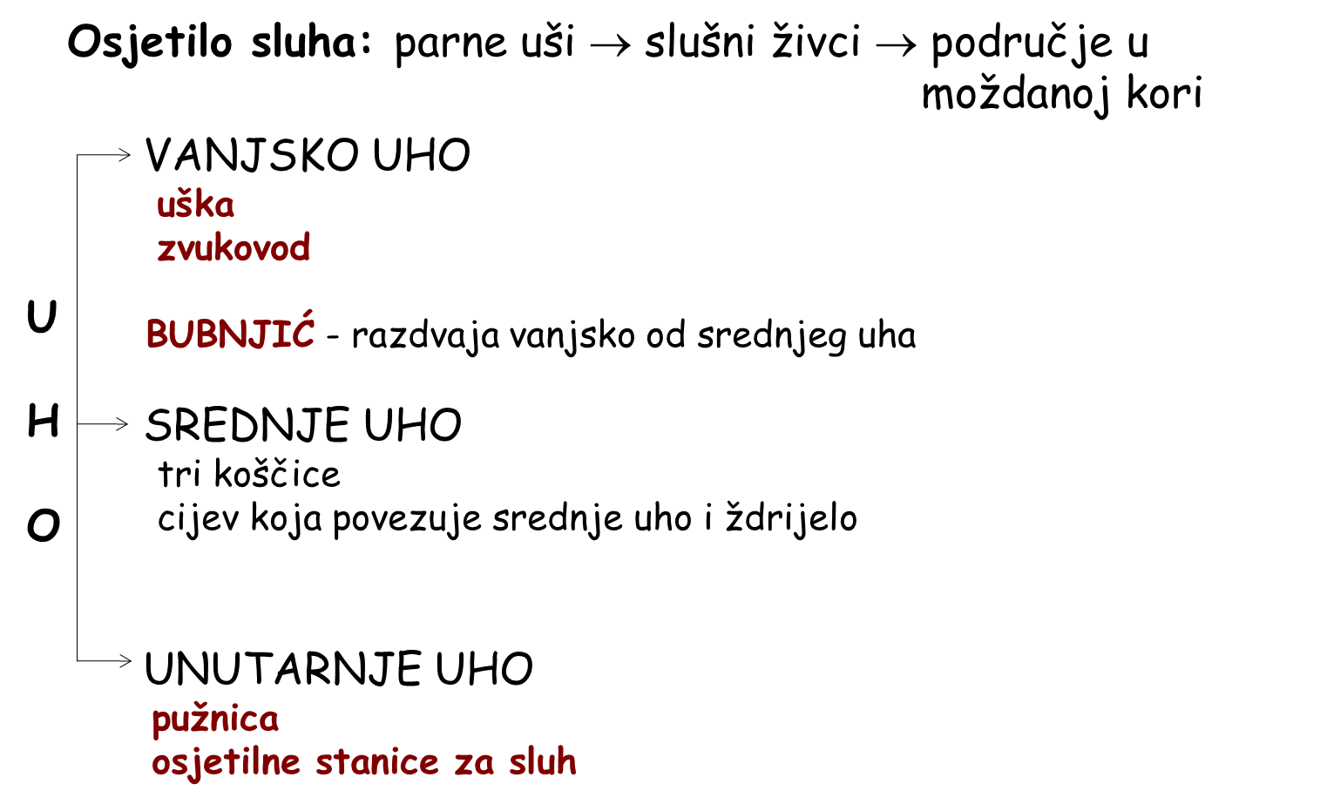

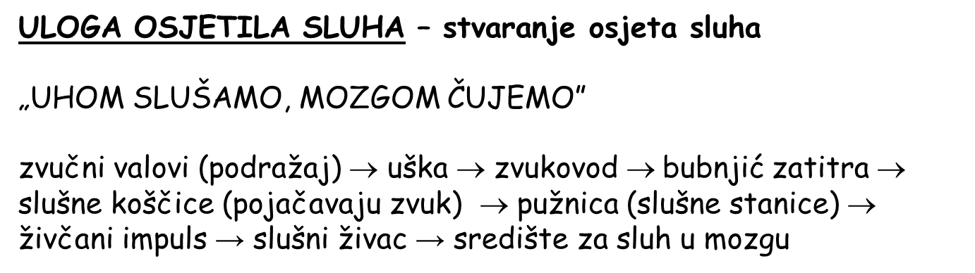

RADNA BILJEŽNICA STRANA 60.

**. Na slici uha označi sljedeće dijelove:**

*uška, bubnjić, zvukovod, slušne koščice, pužnica,*

*slušni i ravnotežni živac*

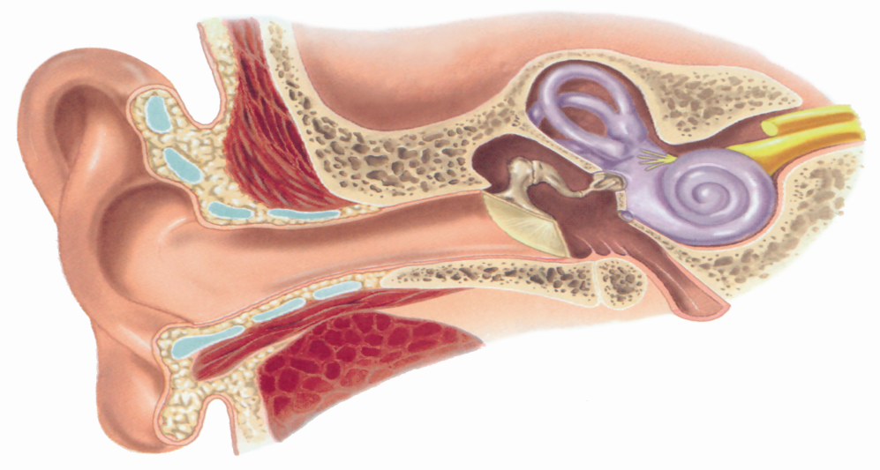

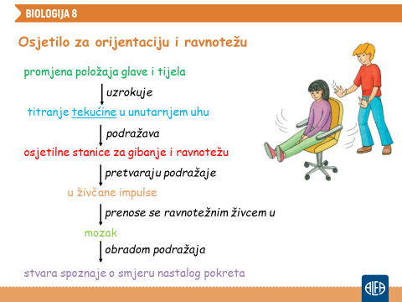

Odgovori na pitanja:

NAPIŠI KOJA ZANIMANJA OŠTEĆUJU SLUH I KAKO SE ZAŠTITITI PRI RADU? !

KAKO POMOĆI LJUDIMA OŠTEĆENOG SLUHA?

Popuni tablicu!

U TABLICI JE NAVEDENO OŠTEĆENJE SLUHA.

PORED OŠTEĆENJA NAPIŠI KOJI JE POREMEĆAJ SLUHA!

|  |
| --- |
| **djelomični gubitak sluha** |
| potpuni gubitak sluha |
| posljedica neliječene upale srednjeg uha |
| posljedica trajnog oštećenja pužnice |
| posljedica oštećenja bubnjića |
| čest je pratilac starenja |
| posljedica je trajnog oštećenja slušnog živca ili područja u mozgu gdje se obrađuju živčani impulsi |
| u određenoj se mjeri „liječi” ugradnjom umjetne pužnice |
| umanjuje se nošenjem slušnog aparata |

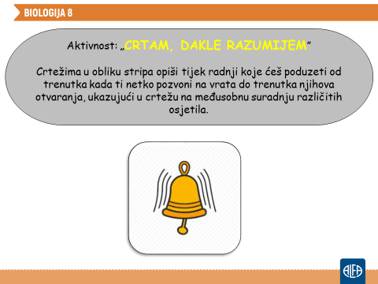

SAMOVREDNOVANJE!(2 pojma najmanje ,a možeš i više )

NAPIŠI :A) 2 POJMA KOJA SI ZNAO/LA

B) 2 POJMA KOJA SI NAUČIO /LA

C)2 POJMA KOJA TI NISU JASNA TE ŽELIŠ ZNATI VIŠE

ZADATCI ZA UČENIKA UZ PRILAGODBU

MOŽDA I OVO POMOGNE… Osjetilo sluha-pogledaj i ovo

https://www.youtube.com/watch?v=v9g1FAzxOvs

**. Na slici uha označi sljedeće dijelove:**

*uška, bubnjić, zvukovod, slušne koščice, pužnica,*

*slušni i ravnotežni živac*



NAVEDI I OPIŠI POREMEĆAJE SLUHA!

UDŽBENIK STRANA 84.

NAVEDI I OPIŠI POREMEĆAJE SLUHA !

NAPIŠI KOJA ZANIMANJA OŠTEĆUJU SLUH I KAKO SE ZAŠTITITI PRI RADU? !

KAKO POMOĆI LJUDIMA OŠTEĆENOG SLUHA?